2023年新馬台泰印港聯合教牧長執激勵團　報名表

附件2

|  |  |  |  |  |  |  |  |  |
| --- | --- | --- | --- | --- | --- | --- | --- | --- |
| 姓　　名 | （族語名）  （漢字名） | 英文姓名  (以護照為準) |  | | | | 性別 |  |
| 生　　日 | 西元 　 年 　 月　 　日 | | 身份證字號 | |  | | | |
| 護照號碼 |  | | 有效期限 | | 西元　　 年 　 月　　日 | | | |
| 所屬教會 | 中會/族群區會 教會 | | | | | | | |
| 服事職稱 | □牧師 □牧師娘 □傳道師 □傳道娘 □長老 □執事  □信徒 □主委 _____________委員會 □部長 _____________部會  □ ___________________ (其他，請自填機構及職稱) | | | | | | | |
| 地　　址 | □□□-□□□ | | | | | | | |
| 電　　話 | (O) (行動) | | | LINE ID. | |  | | |
| Email |  | | | | | | | |
| 報名費 | □報名費**18,500**元 | | | | | | | |
| 旅行社代辦 | □機票-現金價**約17,500**元(含稅) □機票-信用卡刷卡價**約17,850**元(含稅) | | | | | | | |

※以上個人資料收集僅作機票預定、行程聯繫、保險使用。

插入電子檔劃撥

報名費18500元

（護照相片頁拍照插入）

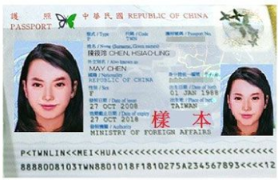

插入電子檔證明

「國際預防接種證明書」(黃皮書) [申請方式](https://www.cdc.gov.tw/Bulletin/Detail/0WOGUWf6BIyaMI8V5w9hoQ?typeid=9)

或

「數位新冠病毒健康證明」[申請連結](https://dvc.mohw.gov.tw/vapa/apply/SelectLoginWay.init.ctr;jsessionid=14332BFADB6D06BDBC82C822BEA09806)

受理報名聯絡人：傳委會助理 江芳瑜　電話：02-2362-5282分機251

＊歡迎使用電子檔報名，同劃撥單存根及護照相關資料拍照後mail至cynthiafy@mail.pct.org.tw，

並來電確認才算完成報名唷!謝謝。